考点17 碰撞与动量守恒
一、选择题
1.(2014·浙江高考)如图所示,甲木块的质量为m₁,以v的速度沿光滑水平地面向前运动,正前方有一静止的、质量为m₂的乙木块,乙上连有一轻质弹簧。甲木块与弹簧接触后( )
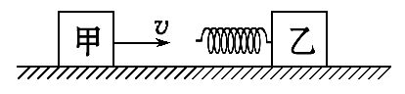
A.甲木块的动量守恒
B.乙木块的动量守恒
C.甲、乙两木块所组成系统的动量守恒
D.甲、乙两木块所组成系统的动能守恒
【解析】选C。根据动量守恒定律的条件,以甲、乙为一系统,系统的动量守恒,A、B错误,C正确;甲、乙的一部分动能转化为弹簧的弹性势能,甲、乙系统的动能不守恒,D错误。
2.(2014·重庆高考)一弹丸在飞行到距离地面5m高时仅有水平速度v=2m/s,爆炸成为甲、乙两块水平飞出,甲、乙的质量比为3∶1,不计质量损失,取重力加速度g=10m/s²,则下列图中两块弹片飞行的轨迹可能正确的是( )
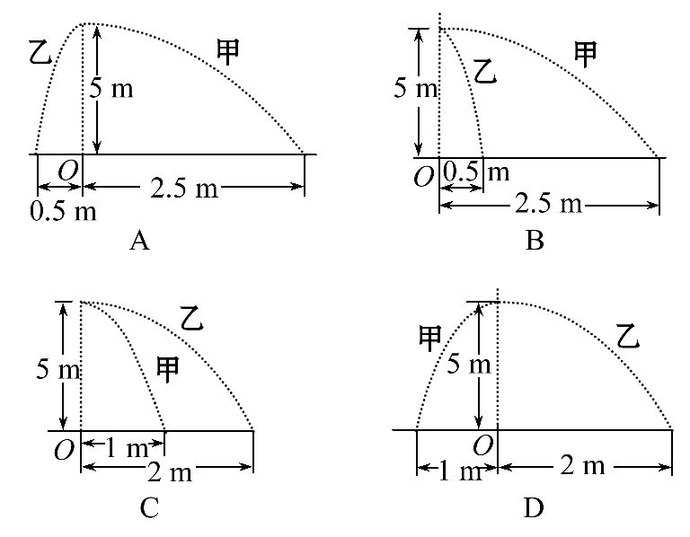
【解题指南】解答本题时可按以下思路进行:
(1)利用平抛运动的规律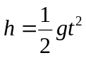求爆炸后两弹片的落地时间。
(2)利用平抛运动的规律x=vt分别求出各选项中的两弹片的水平速度。
(3)逐一计算各选项中爆炸后两弹片的总动量。
(4)利用动量守恒定律判断各选项中弹丸爆炸前后是否满足动量守恒。
【解析】选B。弹丸水平飞行爆炸时,在水平方向只有内力作用,外力为零,系统水平方向动量守恒,设m_{乙}=m,m_{甲}=3m,则爆炸前p_{总}=(3m+m)v=8m,而爆炸后两弹片都做平抛运动,由平抛规律可得:竖直方向为自由落体运动, ,解得t=1s;水平方向为匀速直线运动,x=vt,选项A:v_{甲}=2.5m/s,v_{乙}=0.5m/s(向左),p′_{合}=3m×2.5+m×(-0.5)=7m,不满足动量守恒,选项A错误;选项B:p′_{合}=3m×2.5+m×0.5=8m,满足动量守恒,选项B正确;同理,选项C:p′_{合}=3m×2+m×1=7m,选项D:
p′_{合}=3m×2+m×(-1)=5m,C、D均错误。
3.(2014·福建高考)一枚火箭搭载着卫星以速率v₀进入太空预定位置,由控制系统使箭体与卫星分离。已知前部分的卫星质量为m₁,后部分的箭体质量为m₂,分离后箭体以速率v₂沿火箭原方向飞行,若忽略空气阻力及分离前后系统质量的变化,则分离后卫星的速率v₁为( )
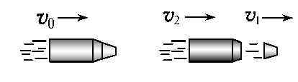
A.v₀-v₂ B.v₀+v₂ C.v₀-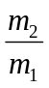v₂ D.v₀+ (v₀-v₂)
【解题指南】解答本题时应明确动量守恒定律的应用。
【解析】选D。根据动量守恒定律有(m₁+m₂)v₀=m₁v₁+m₂v₂,可得v₁=v₀+ (v₀-v₂),故选D。
4.(2014·大纲版全国卷)一中子与一质量数为A(A>1)的原子核发生弹性正碰。若碰前原子核静止,则碰撞前与碰撞后中子的速率之比为( )
A.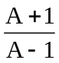 B. 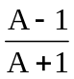 C. 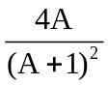 D. 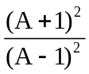
【解题指南】解答本题应注意以下三点:
(1)中子和原子核碰撞过程中动量和机械能都守恒。
(2)中子的质量小于原子核的质量,碰撞时返回。
(3)中子碰撞前后的方向的表示。
【解析】选A。中子与原子核发生弹性正碰时,动量和机械能都守恒,考虑到中子的质量小于静止的原子核的质量,所以设碰撞前中子的速度为v₀,碰撞后中子原路返回的速度为-v,原子核的速度为V,中子的质量为m,则原子核的质量为Am,由动量守恒定律和机械能守恒定律得: 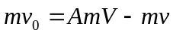和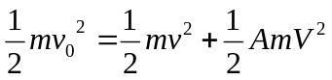,所以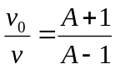,故选项A正确。
【误区警示】一是中子和静止的原子核碰撞时,中子的质量小于原子核的质量,中子被碰回;二是题中说的是中子碰撞前后的速率之比,所以在列动量守恒的方程时要注意到v是速率,要用-v表示返回的速度。
二、非选择题
1.(2014·上海高考)动能相等的两物体A、B在光滑水平面上沿同一直线相向而行,它们的速度大小之比v_{A}∶v_{B}=2∶1,则动量大小之比p_{A}∶p_{B}= ;两者碰后粘在一起运动,其总动量与A原来动量大小之比p∶p_{A}= 。
【解题指南】解答本题注意以下两点:
(1)碰撞前后,物体A、B组成的系统动量守恒;
(2)动量是矢量,有方向。
【解析】物体A、B的动能相等,速度大小之比为v_{A}∶v_{B}=2∶1,则质量之比为m_{A}∶m_{B}=1∶4,设A的速度为v₀、质量为m,则B的速度为-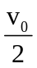、质量为4m,故A的动量为mv₀,B的动量为4m×(-)=-2mv₀,所以A、B的动量大小之比p_{A}∶p_{B}=1∶2。碰撞前后,A、B组成的系统动量守恒,则两者的总动量mv₀+4m×(-)=-mv₀,所以两者的总动量与A原来的动量大小之比p∶p_{A}=1∶1。
答案:1∶2 1∶1
2.(2014·新课标全国卷Ⅰ)如图,质量分别为m_{A}、m_{B}的两个弹性小球A、B静止在地面上方,B球距地面的高度h=0.8m,A球在B球的正上方。先将B球释放,经过一段时间后再将A球释放。当A球下落t=0.3s时,刚好与B球在地面上方的P点处相碰,碰撞时间极短,碰后瞬间A球的速度恰为零。已知m_{B}=3m_{A},重力加速度大小g=10m/s²,忽略空气阻力及碰撞中的动能损失。求:
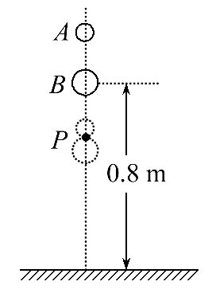
①B球第一次到达地面时的速度;
②P点距离地面的高度。
【解题指南】解答本题要把握以下两点:
(1)球从空中落地之前的过程满足匀变速运动规律,落地速度用运动公式求解。
(2)碰撞过程同时满足动量守恒和动能守恒。
【解析】①设B球第一次到达地面时的速度大小为v_{B},由运动学公式有
v_{B}= ①
将h=0.8 m代入上式,得
v_{B}=4m/s②
②设两球相碰前后,A球的速度大小分别为v₁和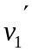 (=0),B球的速度分别为v₂和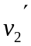。由运动学规律可得
v₁=gt ③
由于碰撞时间极短,重力的作用可以忽略,两球相碰前后的动量守恒,总动能保持不变。规定向下的方向为正,有
m_{A}v₁+m_{B}v₂=m_{B} ④
m_{A}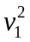 +m_{B}=m_{B}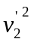 ⑤
设B球与地面相碰后的速度大小为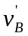,由运动学及碰撞的规律可得
=v_{B} ⑥
设P点距地面的高度为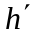,由运动学规律可得
h′= ⑦
联立②③④⑤⑥⑦式,并代入已知条件可得
h′=0.75m
答案:①4m/s ②0.75 m
3.(2014·北京高考)如图所示,竖直平面内的四分之一圆弧轨道下端与水平桌面相切,小滑块A和B分别静止在圆弧轨道的最高点和最低点。现将A无初速释放,A与B碰撞后结合为一个整体,并沿桌面滑动。已知圆弧轨道光滑,半径R=0.2m;A和B的质量相等;A和B整体与桌面之间的动摩擦因数μ=0.2。取重力加速度g=10m/s²。求:
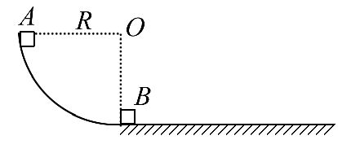
(1)碰撞前瞬间A的速率v;
(2)碰撞后瞬间A和B整体的速率v′;
(3)A和B整体在桌面上滑动的距离l。
【解题指南】解答本题可按以下思路进行:
(1)圆弧轨道光滑,碰撞前机械能守恒;
(2)碰撞过程中动量守恒;
(3)在桌面上滑动过程中克服摩擦所做的功等于动能的减小量。
【解析】(1)从圆弧最高点到最低点机械能守恒,有:m_{A}v²=m_{A}gR
可得v=2m/s
(2)在底部和B相撞,满足动量守恒,有:(m_{A}+m_{B})v′=m_{A}v
可得v′=1m/s
(3)根据动能定理,AB一起滑动过程有:
-μ(m_{A}+m_{B})gl=0-(m_{A}+m_{B})v′²
可得l=0.25m
答案:(1)2m/s (2)1 m/s (3)0.25 m
4.(2014·安徽高考)在光滑水平地面上有一凹槽A,中央放一小物块B。物块与左右两边槽壁的距离如图所示,L为1.0m,凹槽与物块的质量均为m,两者之间的动摩擦因数μ为0.05。开始时物块静止,凹槽以v₀=5m/s初速度向右运动,设物块与凹槽槽壁碰撞过程中没有能量损失,且碰撞时间不计。g取10m/s²。求:
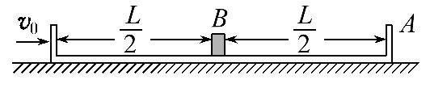
(1)物块与凹槽相对静止时的共同速度;
(2)从凹槽开始运动到两者相对静止物块与右侧槽壁碰撞的次数;
(3)从凹槽开始运动到两者刚相对静止所经历的时间及该时间内凹槽运动的位移大小。
【解题指南】解答本题时应注意理解以下两点:
(1)物块与凹槽槽壁碰撞的过程中没有能量损失,且碰撞时间不计,故物块与凹槽槽壁碰撞的过程遵循动量守恒定律和能量守恒定律。
(2)从凹槽开始运动到两者刚相对静止的过程,通过克服摩擦力做功,机械能的损失转化为内能。
【解析】(1)设两者相对静止时速度为v,由动量守恒定律得
mv₀=2mv,解得v=2.5m/s。
(2)物块与凹槽间的滑动摩擦力F_{f}=μF_{N}=μmg,
设两者相对静止前相对运动的路程为s₁,由动能定理得
-F_{f}s₁=(m+m)v²-m,
解得s₁=12.5m。
已知L=1m,可推知物块与右侧槽壁共发生6次碰撞。
(3)设凹槽与物块碰前的速度分别为v₁、v₂,碰后的速度分别为v′₁、v′₂。有
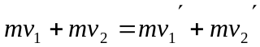₂
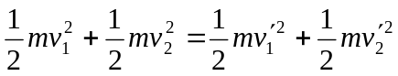
解得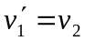、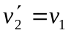，
即每碰撞一次,凹槽与物块发生一次速度交换,在同一坐标系上两者的v-t图线如图所示,
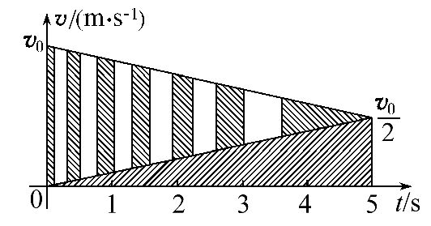
根据碰撞次数可分为13段,凹槽、物块的v-t图像在两条连续的匀变速运动图线间转换,故可用匀变速直线运动的规律求时间。则v=v₀+at,a=-μg,解得t=5s。
凹槽的v-t图像所包围的阴影部分面积即为凹槽的位移大小s₂。(等腰三角形面积共分13份,第一份面积为0.5L,其余每份面积均为L) 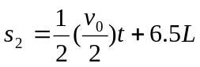,解得s₂=12.75m。
答案:(1)2.5m/s (2)6次 (3)5 s 12.75 m
5.(2014·广东高考)如图所示的水平轨道中,AC段的中点B的正上方有一探测器,C处有一竖直挡板,物体P₁沿轨道向右以速度v₁与静止在A点的物体P₂碰撞,并接合成复合体P,以此碰撞时刻为计时零点,探测器只在t₁=2s至t₂=4s内工作。已知P₁、P₂的质量都为m=1kg,P与AC间的动摩擦因数为μ=0.1,AB段长L=4m,g取10m/s²,P₁、P₂和P均视为质点,P与挡板的碰撞为弹性碰撞。
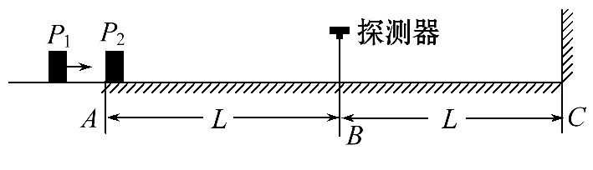
(1)若v₁=6m/s,求P₁、P₂碰后瞬间的速度大小v和碰撞损失的动能ΔE;
(2)若P与挡板碰后,能在探测器的工作时间内通过B点,求v₁的取值范围和P向左经过A点时的最大动能E。
【解题指南】解答本题时应从以下三点进行分析:
(1)完全非弹性碰撞中动量守恒,机械能有损失。
(2)在匀减速运动中如何处理加速度的负号问题。
(3)在复杂问题中分段处理问题的技巧。
【解析】(1)P₁和P₂在碰撞时动量守恒,根据动量守恒定律有:
mv₁=(m+m)v
v=3m/s
碰撞过程中损失的动能:
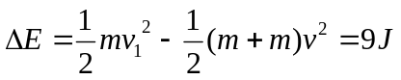
(2)P₁、P₂接合成复合体P后做匀减速直线运动,
a=1m/s²
根据匀减速直线运动关系,当P运动到B点时有:
v_{B}=v-at
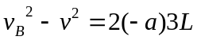
当t₁=2s时经过B点有:
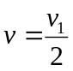
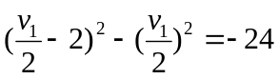
v₁=14m/s v=7m/s v_{B}=5m/s
当t₂=4s时经过B点有:
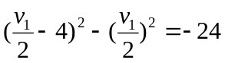
v₁=10m/s v=5m/s v_{B}=1m/s
v₁的取值范围为10m/s≤v₁≤14m/s
当v₁=14m/s时,v=7m/s,v_{B}=5m/s
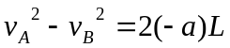
P向左经过A点时的最大动能
E=×2m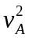=17J
答案:(1)3m/s 9J (2)10m/s≤v₁≤14m/s 17J
6. (2014·山东高考)如图,光滑水平直轨道上两滑块A、B用橡皮筋连接,A的质量为m。开始时橡皮筋松弛,B静止,给A向左的初速度v₀。一段时间后,B与A同向运动发生碰撞并粘在一起。碰撞后的共同速度是碰撞前瞬间A的速度的两倍,也是碰撞前瞬间B的速度的一半。求:
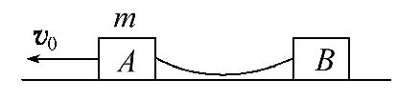
①B的质量;
②碰撞过程中A、B系统机械能的损失。
【解题指南】解答本题应注意以下两点:
(1)两个物体碰撞过程遵守动量守恒定律;
(2)两个物体碰撞过程遵守能量守恒定律。
【解析】①以初速度v₀的方向为正方向,设B的质量为m_{B},A、B碰撞后的共同速度为v,由题意知:碰撞前瞬间A的速度为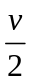,碰撞前瞬间B的速度为2v,由动量守恒定律得
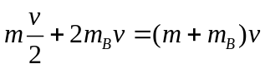 ①
由①式得
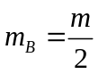②
②从开始到碰撞后的全过程,由动量守恒定律得
mv₀=(m+m_{B})v ③
设碰撞过程A、B系统机械能的损失为ΔE,则
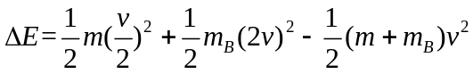④
联立②③④式得
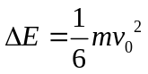
答案:①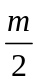 ②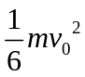
7.(2014·江苏高考)牛顿的《自然哲学的数学原理》中记载,A、B两个玻璃球相碰,碰撞后的分离速度和它们碰撞前的接近速度之比总是约为15∶16。分离速度是指碰撞后B对A的速度,接近速度是指碰撞前A对B的速度。若上述过程是质量为2m的玻璃球A以速度v₀碰撞质量为m的静止玻璃球B,且为对心碰撞,求碰撞后A、B的速度大小。
【解析】设A、B球碰撞后速度分别为v₁和v₂
由动量守恒定律2mv₀=2mv₁+mv₂,由题意知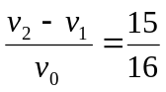
解得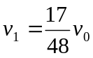，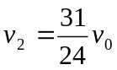
答案: 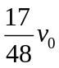 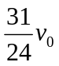
8.(2014·新课标全国卷Ⅱ)现利用图甲所示的装置验证动量守恒定律。在图甲中,气垫导轨上有A、B两个滑块,滑块A右侧带有一弹簧片,左侧与打点计时器(图中未画出)的纸带相连;滑块B左侧也带有一弹簧片,上面固定一遮光片,光电计时器(未完全画出)可以记录遮光片通过光电门的时间。
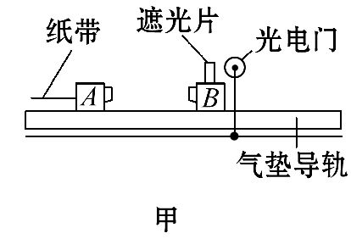
实验测得滑块A的质量m₁=0.310kg,滑块B的质量m₂=0.108kg,遮光片的宽度d=1.00cm;打点计时器所用交流电的频率f=50.0Hz。
将光电门固定在滑块B的右侧,启动打点计时器,给滑块A一向右的初速度,使它与B相碰。碰后光电计时器显示的时间为Δt_{B}=3.500ms,碰撞前后打出的纸带如图乙所示。
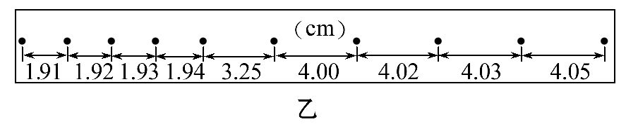
若实验允许的相对误差绝对值(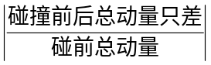×100%)最大为5%,本实验是否在误差范围内验证了动量守恒定律?写出运算过程。
【解题指南】解答本题时应从以下三点进行分析:
(1)滑块A碰撞前后的速度由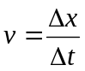求得;
(2)滑块B的速度可由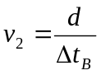解得;
(3)若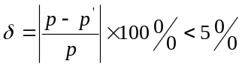,则可验证动量守恒定律。
【解析】纸带上打出的相邻点的时间间隔
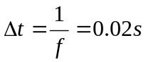
根据可计算出滑块A碰撞前后的速度
v₀=2.00m/s,v₁=0.970m/s
滑块A、B碰撞后滑块B的速度
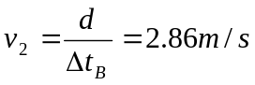
两滑块碰撞前后的总动量
p=m₁v₀=0.310×2.00kg·m/s=0.620 kg·m/s
p′=m₁v₁+m₂v₂=0.610kg·m/s
两滑块碰撞前后总动量相对误差绝对值为
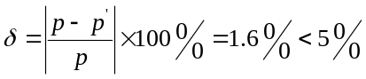
因此,本实验在误差允许范围内验证了动量守恒定律。
答案:见解析
9.(2014·天津高考)如图所示,水平地面上静止放置一辆小车A,质量m_{A}=4kg,上表面光滑,小车与地面间的摩擦力极小,可以忽略不计。可视为质点的物块B置于A的最右端,B的质量m_{B}=2kg。现对A施加一个水平向右的恒力F=10N,A运动一段时间后,小车左端固定的挡板与B发生碰撞,碰撞时间极短,碰后A、B粘合在一起,共同在F的作用下继续运动,碰撞后经时间t=0.6s,二者的速度达到v_{t}=2m/s。求:
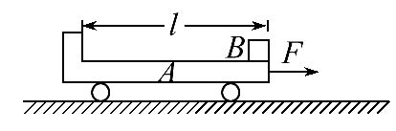
(1)A开始运动时加速度a的大小;
(2)A、B碰撞后瞬间的共同速度v的大小;
(3)A的上表面长度l。
【解题指南】解答本题时应从以下三点进行分析:
(1)由牛顿第二定律求A的加速度。
(2)根据动量守恒定律求共同速度。
(3)结合动量守恒定律和动能定理求A的长度。
【解析】(1)以A为研究对象,由牛顿第二定律得
F=m_{A}a ①
代入数据解得
a=2.5m/s² ②
(2)对A、B碰撞后共同运动t=0.6s的过程,由动量定理得
Ft=(m_{A}+m_{B})v_{t}-(m_{A}+m_{B})v ③
代入数据解得
v=1m/s④
(3)设A、B发生碰撞前,A的速度为v_{A},对A、B发生碰撞的过程,由动量守恒定律有
m_{A}v_{A}=(m_{A}+m_{B})v ⑤
从开始运动到与B发生碰撞前,由动能定理得:
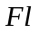 = 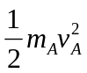⑥
联立④⑤⑥式,代入数据解得:
l=0.45m
答案:(1)2.5 m/s² (2)1m/s (3)0.45m
10.(2014·海南高考)一静止原子核发生α衰变,生成一α粒子及一新核。α粒子垂直进入磁感应强度大小为B的匀强磁场,其运动轨迹是半径为R的圆。已知α粒子的质量为m,电荷量为q;新核的质量为M;光在真空中的速度大小为c。求衰变前原子核的质量。
【解题指南】解答此题应注意原子核发生衰变前后动量守恒,能量也守恒。
【解析】设衰变产生的α粒子的速度大小为v,由洛伦兹力公式和牛顿第二定律得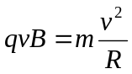
设衰变后新核的速度大小为Ｖ,衰变前后动量守恒,有
0=MＶ-mv
设衰变前原子核质量为M₀,衰变前后能量守恒,有
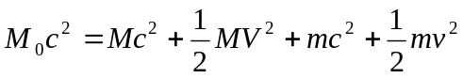
解得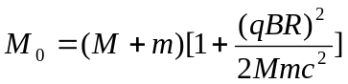
答案: 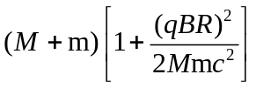
11. (2014·大纲版全国卷)冰球运动员甲的质量为80.0kg。当他以5.0 m/s的速度向前运动时,与另一质量为100 kg、速度为3.0 m/s的迎面而来的运动员乙相撞。碰后甲恰好静止。假设碰撞时间极短,求:
(1)碰后乙的速度的大小;
(2)碰撞中总机械能的损失。
【解题指南】解答本题应把握以下三点:
(1)由于碰撞时间极短,内力远大于外力,动量守恒。
(2)两运动员碰撞前后的动量关系如何用代数式表示。
(3)分清碰撞前后的机械能。
【解析】(1)设运动员甲、乙的质量分别为m、M,碰撞前的速度大小分别为v、V,碰撞后乙的速度大小为V′,取运动员甲速度方向为正方向,由动量守恒定律得
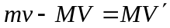①
代入数据得 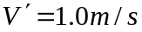②
(2)设碰撞过程中总机械能的损失为ΔE,应有
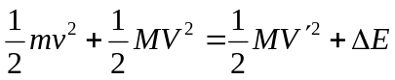 ③
联立②③式,代入数据得ΔE=1400J
答案:(1)1.0m/s (2)1 400 J

